|  |  |
| --- | --- |
| **Friedrich-Elvers-Schule**  **Förderzentrum Heide**  **mit dem Förderschwerpunkt Lernen**  **E U R O P A S C H U L E**  Standorte in Lunden, Wesselburen, Tellingstedt, Hennstedt und am Westküstenklinikum Heide | **cid:image001.jpg@01D11582.D674DDD0** |

# An welcher psychosozialen Entwicklungsaufgabe arbeitet der Schüler gerade?

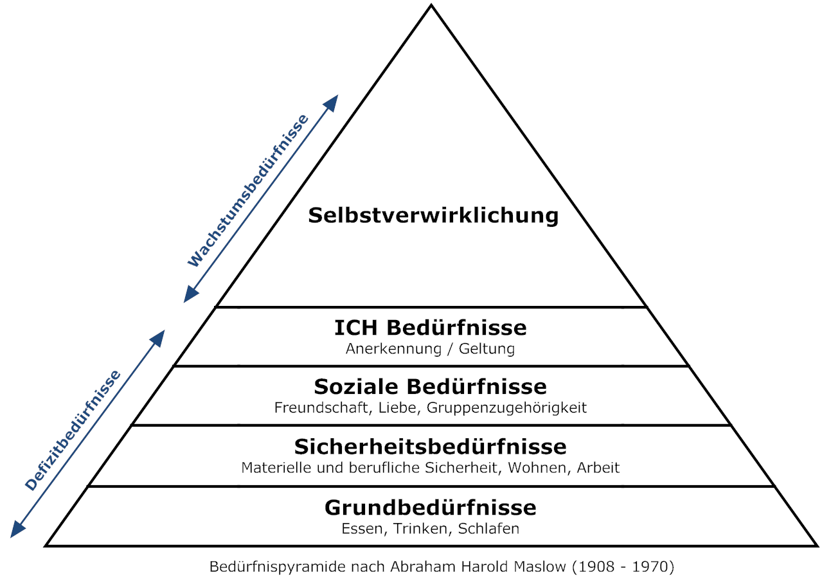

* Nicht (nur) Fähigkeiten und Fertigkeiten / kognitive Kompetenzen erfassen, sondern die psychosoziale Entwicklungsstufe berücksichtigen.
* Passt die psychosoziale Entwicklungsstufe nicht zu den Fähigkeiten und Fertigkeiten können diese nicht gewinnbringend genutzt werden.
* Der Begriff der Kernkompetenz passt besser zur psychosozialen Entwicklungsaufgabe als zu einem kognitions-psychologischen Modell.
* Die Betrachtung der psychosozialen Entwicklungs-aufgabe beinhaltet die Berücksichtigung des sozioökonomischen Status (vgl. Sozialatlas Dithmarschen) und ist deshalb auch eine A U F G A B E !

|  |  |  |  |  |  |
| --- | --- | --- | --- | --- | --- |
| **Schulleitung:** Herr Kern Büro Heide 0481 89154 oder 0162 6341690 Fax. 0481 8561895Friedrich-Elvers-Foerderzentrum.Heide@Schule.LandSH.de | | | | | |
|  | | | | | |
| **Standort Lunden**  Koordinatorin  Frau Seidenstecher  Tel.: 04882/656015  Fax.: 04882/656051 | **Standort Wesselburen**  stv. Schulleiterin  Frau Wäthje  Tel.: 04833/4290 881  Fax: 04833/4290 882 | **Standort WKK Heide**  Koordinatorin  Frau Heinatz  Tel.: 0481/7854-227  Fax: 0481/7854-229 | **Standort Tellingstedt**  Koordinator  Herr Lätari  Tel.: 04838/7044922 Fax: 04838/703048 | **Standort Hennstedt**  Koordinator  Herr Lätari  Tel.: 04836/381 Fax: 04836/995775 | **Standort Heide** stv. Schulleiter Herr Thomsen  Tel. 0481/89154 Fax. 0481/8561895 |

**E-Mail:** Friedrich-Elvers-Foerderzentrum.Heide@schule.landsh.de **URL:** http:/www.friedrich-elvers-schule.lernnetz.de und <http://www.schulportraets.schleswig-holstein.de> und http://www.familienportal-dithmarschen.de